**Отчёт**

**о проделанной работе**

**В МБОУ**

**«Ялхой-Мохковская СШ»**

**посвящённой**

**Дню Героев Отечества**

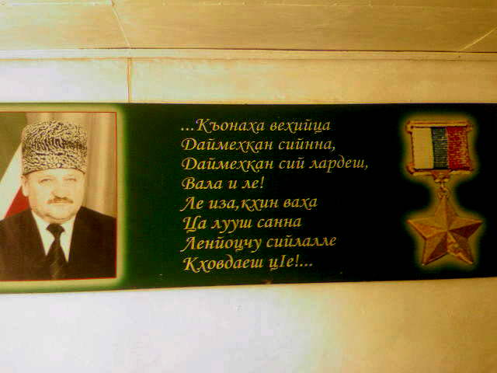

Одной из главных целей в воспитательной деятельности ОУ является воспитание гражданско-патриотических качеств обучающихся. Для реализации этой цели систематически организуются мероприятия, несущие гражданскую и военно-патриотическую направленность. В этом году в школе была объявлена неделя военно-патриотического воспитания посвященный Дню Героя России, с целью формирования эмоционально-волевых качества гражданина - патриота России.

Задачи недели следующие: Создание комплекса мероприятий, проводимых в различных формах по формированию и развитию личности гражданина и патриота.

Неделя прошла насыщенно, разнообразно. Она включила в себя тематическую выставку-представление в школьной библиотеке, спортивно-массовые мероприятия конкурс рисунков, викторины, тематические классные часы, уроки мужества и.т.д

С 7/12 по 10/12 согласно плану УО в МБОУ «Ялхой-Мохковская СШ» были проведены следующие мероприятия:

Конкурс сочинений: 8-11 классы на тему: «Патриоты Родины»

Итоги конкурса: Первое место - Жидаева М.З. - 11 класс

Второе место - Насуханова р.А. - 10 класс

Третье место – Идрисова М.М. -9 класс

Конкурс рисунков: 7-11 кл. Первое место -Донгуев Х.М. -11 класс

Второе место - Солтмурадов С.Х. - 8 класс

Третье место - Койгерев А.Б. - 9 класс

Конкурс чтецов : «Моя Россия»; - ученица 11 класса - Бурчаева Т.Р.

Проведены классные часы на патриотические темы.

5 а,б кл – «Герой-кто он»?

6 а,б кл. – «Героический поступок»

7а- 8а кл.- «Герой нашего времени»

9-11 кл. – «Герои 21 века. Кто они?»

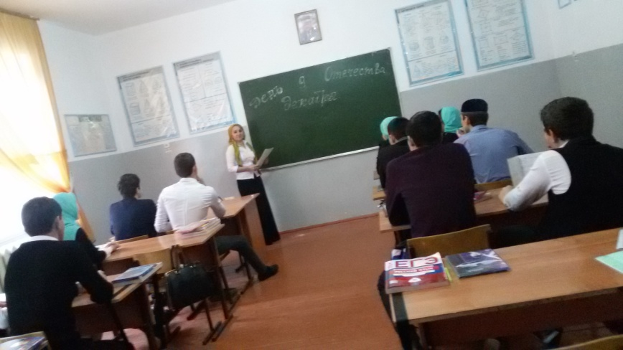

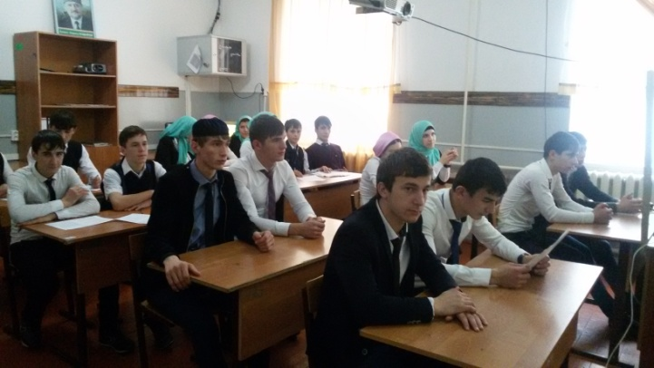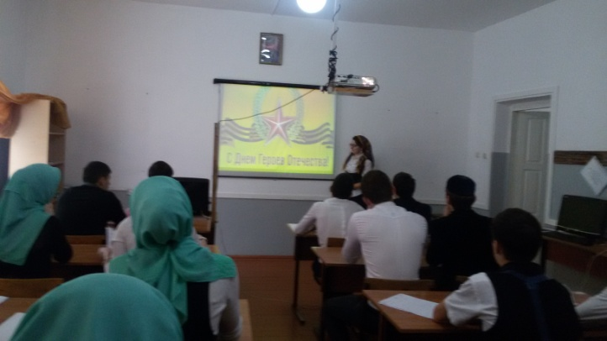

08/12 Состоялся урок мужества в 9-11 классах. Ответсвенная –кл. руководитель 10 класса –Назирова Н.А.

Цель урока: Увековечить память героев всех времён, научить уч-ся дать оценку поступкам. Способствовать формированию у уч-ся патриотического настроя. Показать на примере жизни первого президента ЧР А-Х Кадырова, каким должен быть путь истинного героя преданного своему народу и своей исторической Родине.

9/12. Состоялся утренник с обучающимися 10-11 классов,где присутствовал ветеран Афганской войны Зукуев Б.Д.

На утреннике использовалась мультимедийная презентация – «Экскурс в прошлое», где ребята имели возможность совершить краткий исторический экскурс в Героическое прошлое нашей Республики.

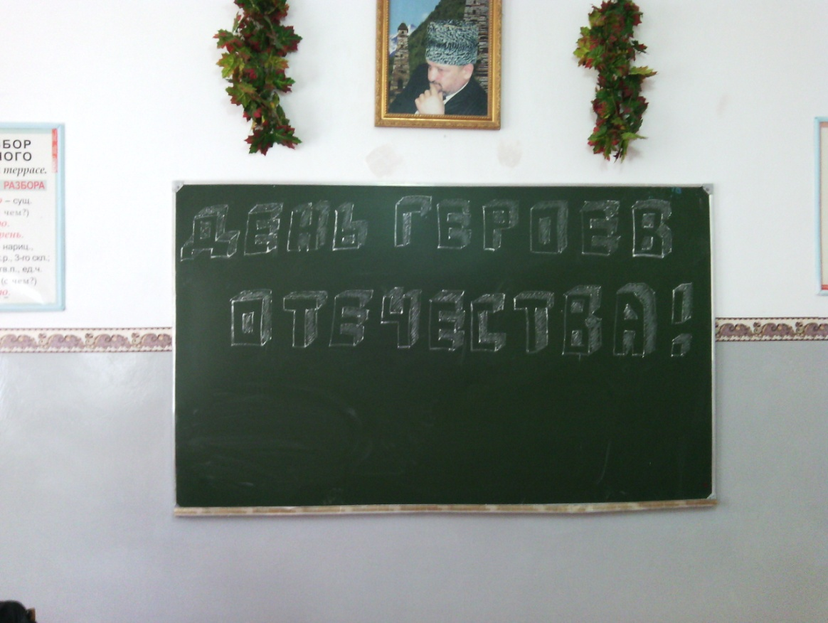

Проведение данных мероприятий направлено на укрепление в подростковой и молодежной среде таких понятий, как национальная гордость, историческая память, гражданственность и патриотизм.

Дети принимали активное участие в мероприятии, дискуссировали, задавали интересующие их вопросы, высказывали любовь и уважение к своей Родине, гордость за армию, которая всегда на высоте, которая, действительно, самая «несокрушимая и легендарная» - это то, что должны знать дети с юных лет и быть готовыми в будущем пополнить ряды защитников своей Родины.

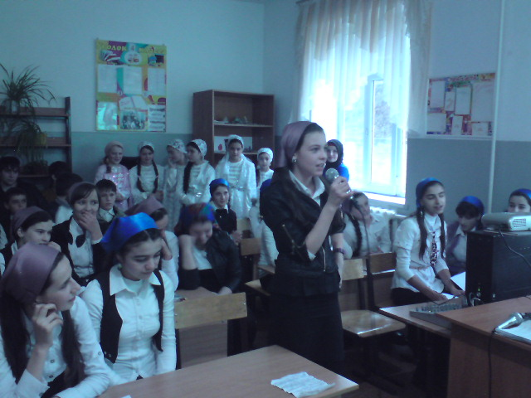

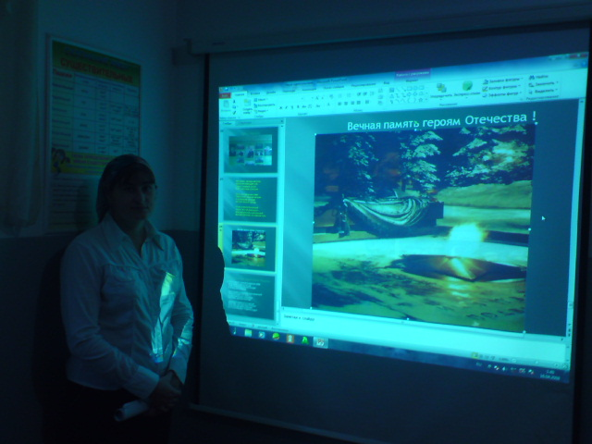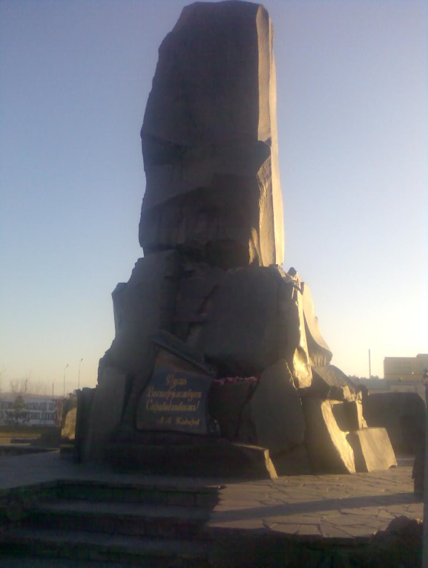

К концу мероприятия участницами группы художественной самодеятельности был представлен праздничный концерт.

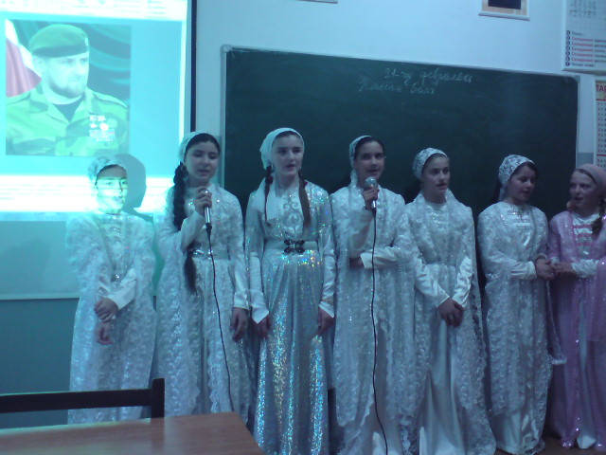

Все эти мероприятия очень важны для формирования нравственно –патриотических устоев подрастающего поколения, что во многом способствует гражданскому и нравственному становлению личности.

Прошедшая неделя способствовала формированию патриотизма и активной гражданской позиции воспитанников, сплочению классных коллективов. Проводимые мероприятия, приуроченные Дню Героя РФ помогли выявить лидерские качества ребят. Ведь задача педагогического коллектива - не только дать детям знания, но и воспитать в них глубокое убеждение, что они, являясь гражданами своей страны, должны уметь защищать Отечество и демократические завоевания, любить Родину, стать подлинными ее патриотами.

В организации и проведении мероприятий ко Дню Героев Отечества приняли непосредственное участие члены ЕДЮО , «Юные Кадыровцы», которые приложили максимум усилий для реализации плана мероприятий по данной теме.

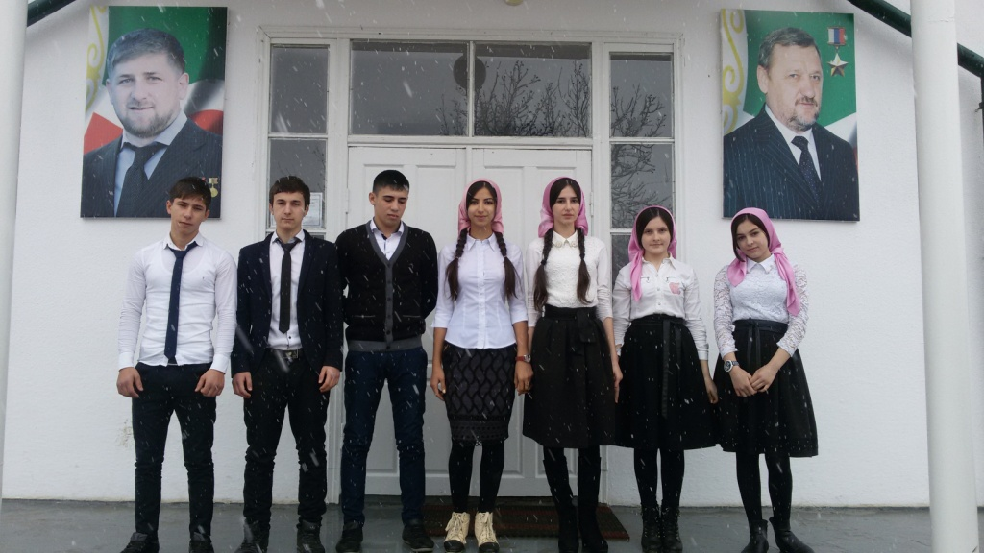

Зам. директора по ВР / Р.Л Витигов